2017－2018年肇庆鼎湖中学初三历史模拟试题【word版含答案】
由于版式的问题，试题可能会出现乱码的现象，为了方便您的阅读请点击全屏查看
九年级历史（之一）
（检测范围：上册第一至第四单元）
一、最佳选择。（下列每题只有一个正确选项，每小题3分，共75分）
1．下列文明成果中，属于古埃及人民创造的是 （ ）
A．楔形文字 B．汉谟拉比法典 C．金字塔 D．种姓制度
2．作为文明古国之一，印度文明有其独特的魅力。下列与印度文明有关且对其他地区文[来源:Z,xx,k.Com]
明产生了重大影响的有 （ ）
①佛教 ②阿拉伯数字③种姓制度④《汉谟拉比法典》
A．①②③ B．②③④ C．①② D．①③
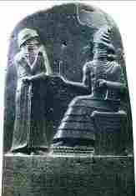
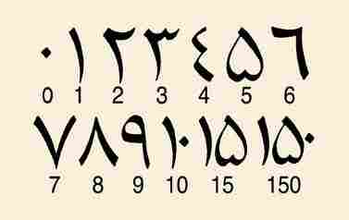
3．小红在参观博物馆时看到了四幅图片，其中位于底格里斯河和幼发拉底河流域的古代文明成就是下面图片中的（ ）

A．金字塔B．阿拉伯数C．汉谟拉比法典 D．甲骨文
4. 深圳卫视真人秀节目《极速前进》继迪拜阿莱茵站疯狂竞技结束之后，五组明星组合来到了古老的西方文明发祥地——希腊，探寻古老文明神秘踪迹，奏响新一轮的征服乐章。下列属于古希腊的历史贡献的是 （ ）
A．雅典的民主政治 B．印度的种姓制度C．汉谟拉比法典D．金字塔的修建
5. 伯利克里宣称：“解决私人争执的时候，每个人在法律上都是平等的。”有一天，一位贵族官员和一位外邦人发生口角，官员命人将外邦人的腿打断；外邦人将其告上法庭，却以败诉而告终。这反映的是 （ ）
A．雅典的民主政治是真正的民主 B．罗马共和国的民主政治是真正的民主
C．雅典的民主政治是建立在奴隶制度的基础之上的，具有局限性
D．罗马共和国的民主政治具有局限性
6. 世界三大宗教是指（ ）
A. 佛教、道教、基督教 B. 佛教、基督教、伊斯兰教
C. 道教、基督教、伊斯兰教 D. 佛教、道教、伊斯兰教
7.标志古罗马进入帝国时代的历史事件是 （ ）
A.公元前3世纪中期，征服意大利后 B. 公元前264年—前146年，三次布诺战争胜利后
C.公元前1世纪中后期，罗马奴隶主贵族实行军事独裁后
D.公元前27年，屋大维开始独揽罗马国家最高权力后
8． 645年，孝德天皇在日本史上第一次使用年号“大化”。第二年，他发布了《改新之
诏》，在各个领域进行了制度改革。其内容之一是（ ）
A．实行贵族世袭制 B．把部民转化为国家公民
C．分封贵族为诸侯 D．没收农民所拥有的耕地
9.在10世纪后期，特别是11世纪，西欧各国开始出现旧城复苏和新城产生的历史过程。新兴的城市规模都不太大，一般只有1000-2000居民。西欧中世纪时期的城市，有因手工业发达应运而生的，有因国内外贸易而兴盛的，有因政治、军事、宗教地位重要而形成的。随着西欧城市的重新兴起和工商业的发展，下列阶层中，发展成为早期资产阶级的有（ ）
①手工业者 ②农民 ③富裕商人 ④银行家
A．①③ B．①② C．②③ D．②③
10．中古西欧城市的兴起，不仅表现在经济上的繁荣，更重要的还在于政治权利的获得，富庶城镇的居民要求当地领主允许他们自己管理城市的事务。这里的“政治权利”是指（ ）
A．城市自治权 B．人身自由权 C．特许经营权D．男女平等权
11．虽然新航路开辟的原因是多方面的，但它的直接原因是（ ）
A.对黄金的追求B.得到亚洲的丝绸C. 占领美洲土地 D.实现环球旅游
12. 以下符合文艺复兴时期人文主义内涵的语句是 （ ）
A．国家和君权是上帝的创造物B．上帝的伟大是人不能企及的
C．上帝随意创造和毁灭一切 D．人来可以成就伟大的事业
13．莎士比亚（如右图）是英国文艺复兴时期杰出的戏剧家和诗人，是欧洲文艺复兴时期人文主义文学的集大成者。下列关于文艺复兴的说法，正确的是（ ）
A．文艺复兴的先驱是莎士比亚 B．这是一场新兴的资产阶级的思想文化运动
C．这是对古代希腊、罗马文化的复古 D．这场运动开始于14世纪
14.文艺复兴时期，许多文学家、艺术家、思想家创作了大量的经典作品，下列组合正确的是
A．但丁——《圣经》B．培根——《蒙娜丽莎》（ ）
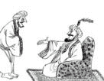
C．达·芬奇——《神曲》D．莎士比亚——《哈姆雷特》[来源:]
国王仍是国家主人，但已不理国家大事了
15. 右图漫画反映的现象开始于（ ）
A．克伦威尔执政时期B．查理一世统治时期
C．查理二世统治时期D．《权利法案》颁布后
16．下列事件按时间先后顺序排列，正确的是（ ）
①查理一世挑起内战 ②克伦威尔就任护国主
③苏格兰人民起义 ④《权利法案》的通过
A．①②③④ B．③①②④ C．③④①② D．③①④②
17．电影《鸦片战争》中有这样的镜头：英国议会上，外交大臣巴麦提出出兵进攻中国，议会以271票对262票的微弱多数通过了侵华战争拨款。英国维多利亚女王最终同意对华宣战。对上述材料理解不正确的是 （ ）
A．英王是虚位元首，议会掌握国家实权 B．英王形式上有对外宣战的权力
C．英王是国家元首，议会对英王负责 D．英国的政体是君主立宪政体
18. 7月4日被定为美国的“独立日”，这是为了纪念 （ ）
A．来克星顿枪声的打响 B．《独立宣言》的发表
C．萨拉托加战役的胜利 D．1787年宪法的通过
19．美国总统在宪法中规定掌握国家的 （ ）
A．立法权 B．司法权 C．君主权 D．行政权
20．2014年巴黎市长大选出现了两名女性候选人，最终左派的伊达尔戈以54.5%的投票率胜出，成为巴黎首位女市长。法国政府力求实现性别平等，内阁34位部长中男女各占17名，达到了空前的性别平衡。很多事实表明法国是一个崇尚自由、平等、博爱的国家。这可追溯到法国大革命时期，当时资产阶级颁布的纲领性文件宣称：人们生来自由，权利平等，私有财产神圣不可侵犯。此文件是 （ ）
A．《权利法案》 B．《人权宣言》 C．《独立宣言》 D．《解放黑人奴隶宣言》
21．他是世界历史上的传奇人物，是欧洲历史上第一位由民众选出来的皇帝；他为了保护法国大革命的胜利成果而东征西讨；他传播了人权、民主意识，推动了资本主义在欧洲的发展；但也是因为他不断膨胀的野心，导致了整个欧洲人民的灾难。尽管如此，他对历史的贡献是不可磨灭的.他最大的功绩在于 （ ）
A．他建立起一个地跨三洲的大帝国 B．他颁布《法典》，维护了资产阶级的革命成果
C．他建立法兰西第一帝国，打击了欧洲反法同盟的封建势力
D．他推翻了封建统治，建立共和国
22．拿破仑和华盛顿是同处一个大时代的政治家。他们在历史贡献方面的相同之处是（ ）[来源:学|科|网Z|X|X|K]
A．赢得了民族独立 B．维护了国家的统一
C．打击了欧洲封建势力D．推动了资产阶级民主政治的进程
23．“1625年，运往欧洲的棉布为22.15万匹，到17世纪末，这项贸易直线上升，棉织品不仅比毛织品轻，而且便宜………这是一种销售范围很广、需求量很大的商品，它足以带动一场工业革命。”该材料主要说明的是 （ ）
A．殖民掠夺引发工业革命 B．资本流动带动工业革命
C．市场需求刺激工业革命D．技术革新促成工业革命
24．当我们面对2010年上海世博会令人感概的一幅幅场景时，我们不禁想起1851年5月，在英国伦敦举办的第一届世界博览会。在第一届世博会上，下列发明可能参展的是（ ）
A．蒸汽机 B．飞机 C．无线电话 D．人造卫星[来源:]
25．2009年12月26日，武广高铁正式通车运营，标志着我国步入高速铁路新时代。此时我们不能忘记火车机车的发明者是（ ）
A．哈格里夫斯 B．瓦特 C．爱迪生 D．史蒂芬逊
二、2017－2018年肇庆鼎湖中学初三历史模拟试题综合题 (26题13分，27题12分，共25分)
26. （13分）阅读下列材料，回答问题。[来源:]
材料一 恩格斯曾经指出：“欧洲式文艺复兴时期的时代是以封建制度的普遍解体和城市兴起为基础的。”意大利处在地中海贸易区的中心，频繁的国际贸易，为城市带来了巨额财富，促进了手工业、银行业和经营技术的发展，使意大利成为资本主义萌芽最早的地方。
材料二 文艺复兴时期，意大利诗人但丁在他的《神曲》中是这样描绘他所想象的情形的：基督教会的罗马教皇与盗贼、贪官污吏等一起下地狱忍受火刑的痛苦，而正人君子和贤明君主则升入天堂享受着无上的快乐。
材料三 材料四
（1）根据材料一归纳文艺复兴首先在意大利兴起的原因。（2分）（2）材料二中但丁的《神曲》的内容体现了文艺复兴时期的什么思想？（2分）文艺复兴运动有什么历史意义？（2分）材料三所展示的油画作品的名字叫什么？该作品的作者是谁？（2分）
（4）根据材料四的地图，说说哥伦布到达的地方是哪里？几位航海家中，是谁完成了环球航行？（2分）
（5）结合所学知识，说说新航路开辟的意义。（3分）

27．（12分）2017－2018年肇庆鼎湖中学初三历史模拟试题阅读材料，回答问题：
材料一 恩格斯说：“当革命横扫整个法国的时候，英国正在进行一场比较平静但成功并不因此减弱的变革”。 ——恩格斯《反杜林论》
材料二
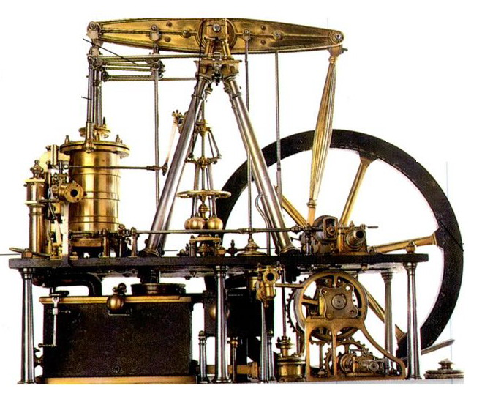
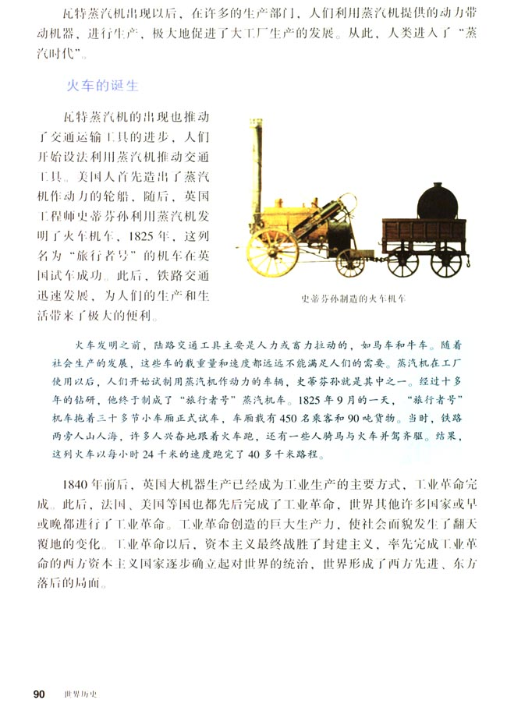
A.珍妮纺织机 B.改良蒸汽机 c.火车机车
材料三 “资产阶级在他不到一百年的统治中所创造的生产力，比过去一切时代所创造的全部生产力还要多……”——《共产党宣言》
请回答：
（1）材料一中恩格斯所说的“英国正在进行一场比较平静但成功并不因此减弱的变革”，这场“变革”指的是什么？（1分）“变革”始于何时？（1分）
（2）材料二中所示均是这场“变革”中发明的机器。A图所示机器发明者是谁？（1分）它的发明在这场“变革”中具有什么意义？（2分）B图所示机器的发明使人类进入了什么时代？（1分）B图所示机器与c图所示机器之间有什么内在联系？（2分）

（3）根据材料三并结合所学知识，简述这场“变革”的重大影响。（4分）
2017－2018年肇庆鼎湖中学初三历史模拟试题参考答案
（之一）
一、最佳选择（75分）
1．C 2．A 3．C 4．A 5．C 6．B 7．D 8．B 9．D 10．A 11．A 12．D 13．B 14．D 15．D 16．B 17．C 18．B 19．D 20．B 21．B 22．D 23．C 24．A 25．D

二、综合题（25分）
26.（1）意大利处于欧洲贸易最繁荣的地中海地区。（2分）
（2）思想：人文主义。（2分）历史意义：为欧洲资本主义的产生奠定了思想文化基础。（2分）
（3）《最后的晚餐》；达芬奇。（2分）
（4）美洲；麦哲伦。（2分）
（5）新航路开辟以后，欧洲、亚洲、美洲、非洲等地交通往来日益密切，世界开始连成一个整体；欧洲大西洋沿岸工商业经济繁荣起来，促进了资本主义的产生和发展。（言之有理即可，3分）
27.（1）工业革命（1分）；18世纪60年代（1分）
（2）a图：哈格里夫斯 （1分）； 标志着工业革命的开始（2分）；蒸汽时代（1分）；b图与c图的联系：蒸汽机为火车机车提供动力（2分）
（3）①工业革命创造出巨大的生产力；（1分）
②工业革命后，资本主义最终战胜了封建主义；（1分）
③率先完成工业革命的西方资本主义国家逐步确立起对世界的统治，世界形成了西方先进、东方落后的局面（2分）

